Март

Математика

**Занятие №1**

**ТЕМА: Счет предметов разной величины в предела 5 .**

**Обьяснить, что результат счета не зависит от величины предметов ( в пределах 5 ).**

**Учить сравнивать предметы по размеру ( в пределах 5 ), раскладывать их в убывающей и возрастающей последовательности, обозначать результаты сравнения словами самый большой, поменьше,самый маленький.**

**Материал: рисунок с указанием дороги к домику, елочка, мяч, корзина с большими ималенькими мячами.**

**Давай рассмотрим рисунок, в котором указано, как найти дорогу к домику.**

**Посмотри на рисунке изображено, с какого предмета надо начинать движение и в каком направлении двигатся. ( в соответствии с рисунком надо расставить предметы: елочка, мяч ворота, домик).**

**С какого предмета начнем? С елочки. Найди, где у нас стоит елочка? Молодец, с этого места и начинай.**

**Игровое упражнение « Посчитай и сравни «.**

**- От елочки до какого предмета пойдем? ( до мяча ). Где находится мяч по отношению к елочке? ( впереди). Вот сколько сдесь мячей! Одинаковые мячи по величине?Давай узнаем поровну ли в ней больших и маленьких мячей. (Ребенок отбирает вначале все большие, затем все маленькие мячи и располагает их в ряд). Каких мячей больше? Что нужно сделать чтобы узнать, сколько больших и маленьких мячей? Посчитай мячи. Что можно сказать о колличестве больших и маленьких мячей ( по сколько их )? Расположи мячи так, чтобы мячей стало поровну.**

**Молодец, справился с заданием.**

**Игра « Собери пирамидку».**

**При ответе использовать слова: самое большое колечко, меньше, еще меньше, самое маленькое.**



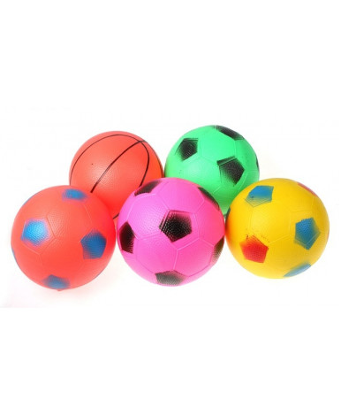

Март

Математика

**Занятие №2**

**ТЕМА: Сравнение трех предметов по высоте.**

**Учить сравнивать три предмедмета по высоте, раскладывать их в убывающей и возрастающей последовательглсти, обозначать результаты сравнения словами самый высокий, ниже, самый низкий.**

**Материал: стол, 4 куклы, большие и маленькие тарелки.**

**Наши куклы собрались пить чай, но не знают, правильно ли они накрыли стол.Поможем им разобраться?**

**- Скажи сколько маленьких тарелок? ( четыре). И сколько больших тарелок? ( три ). Четыре маленьких тарелки и три больших тарелки – сравни, что больше. ( четыре маленьких тарелки больше, чем три больших тарелки ). Три больших тарелки и четыре маленьких тарелки – сравни, что меньше. ( Три больших тарелки меньше чем четыре маленьких тарелок ). Какое число больше: четыре или три? Какое число меньше: три или четыре? На каждую большую тарелку поставь маленькую тарелку. Как сделать так, чтобы больших и маленьких тарелок стало поровну?**

**Игровое упражнение « Построй по росту».**

**- Давай научим наших кукол строится по росту.Сначала поставим какую куклу? Самую высокую, потом? Куклу ниже ростом, а потом какую? Самую низкую.**

**Молодец!**

**Скажи, что мы делали на занятии? Чему научились?**

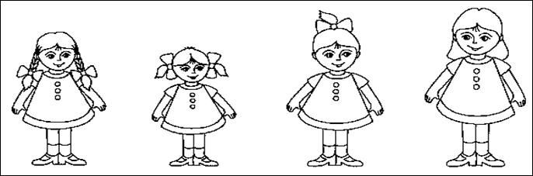

Март

Математика

**Занятие №3**

**ТЕМА: Упражнять в умении сравнивать 4 – 5 предметов по высоте, раскладывать их в убывающей и возрастающей последовательности, обозначать результаты сравнения словами самый высокий, ниже, самый низкий.**

**Упражнять в умении различать и называть геометрические фигуры: куб, шар.**

**Материалы: 10 цветочков, 2 корзины, наборы шаров и кубов разного цвета и размера.**

**Игровая ситуация « Цветочки вдоль дорожки»**

**Вдоль дорожки растут цветы ( 2 ряда по 5 штук в каждом: в верхнем ряду они находятся близко друг к другу, в нижнем далеко друг от друга.**

**- Одинаково ли расположены цветы?**

**Ребенок: Нет, не одинаково.**

**В каком ряду кажется, что цветов больше?**

**-Ребенок: в нижнем.**

**Как узнать колличество цветков на верхней грядке?**

**Ребенок: их надо сощитать.**

**Давай вместе сосчитаем цветочки на верхнем ряду ( показ ) Один,два, три, четыре, пять. Всего пять цветочков.**

**Как узнать количество цветочков на нижнем ряду?**

**Ребенок: их тоже надо сосчитать.**

**Молодец, попробуй сосчитать**

**Ребенок: один, два, три, четыре, пять, всего пять цветочков.**

**Что можем сказать о количестве цветочков в верхнем и нижнем ряду?**

**Ребенок: их поровну, одинаковое количество,в верхнем ряду столько же,сколько и в нижнем.**

**Как можем проверить их равенство?**

**Ребенок: найти пару, путем приложения ( наложения ).**

**Молодец, справился с заданием и теперь мы мможем сказать, что количество цветов в рядах одинаковое, хотя расстояние между цветками было разным: в верхнем ряду цветы были посажены близко друг к другу, а в нижнем далеко друг от друга.**

**Игровое упражнение « Шары и кубики «.**

**Посмотри, что лежит у меня в корзине?**

**Ребенок: шары и кубики.**

**Найди кубик, как называеся фигура, которая у тебя в руке? Какого она цвета?**

**Ребенок: он красногоцвета.**

**А что можно сделать с кубиком?**

**Ребенок: его можно положить.**

**Возьми кубик другого цвета. Чем похожи фигуры? Чем отличаются?**

**Ребенок: одинаковые по форме,а разные по цвету и величине.**

**Молодец! Что было выполнить сложно, а что легко?**

